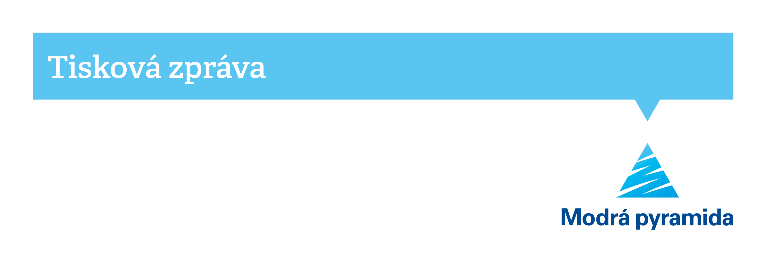Vlastní bydlení stojí 130 platů, Češi si na něj musí vzít hypotéku

*V Praze dne 20. července 2021* **Podle aktuální analýzy Modré pyramidy našetří Češi na vlastní bydlení z průměrného platu za 56 let. Ceny nemovitostí navíc rostou rychleji než příjmy, doba spoření na byt se tak bude dále prodlužovat. Řešením je pro většinu Čechů hypotéka, se kterou mohou mít vlastní bydlení v průměru za 13 ročních platů. Její průměrná splátka pak dosáhne 17,5 tisíce korun.**

Ceny nemovitostí rok od roku rostou. A v České republice rychleji než v ostatních zemích Evropské unie – od roku 2015 byty u nás podražily o 59,5 %, v EU o 29,4 %. České statistiky pak hovoří ještě o výraznějším zdražování – zatímco na konci roku 2015 stál metr čtvereční nemovitosti v průměru 41 800 Kč, loni to bylo již 73 800 Kč. *„Nemovitosti jsou drahé, dokonce předražené. Podle odhadů asi o 15 % až o čtvrtinu. A nepředpokládám, že se bude situace výrazně zlepšovat. Nejen, že je na trhu dlouhodobý nedostatek volných bytů a domů, jejich cenu navyšují koupě bytů na investice i mnohé aktivity prodejců,“* uvádí Pavel Jirák, ředitel Modré pyramidy.

**Pražan dá za byt v Praze 147 platů, v Ústí místní jen 46**

Podle kvartální analýzy Modré pyramidy tak Češi na vlastní bydlení z vlastního nedosáhnou. Potřebují na něj totiž v průměru 130,7 průměrných platů. A situace se zhoršuje, na konci roku 2019 to totiž bylo 118,6 platu. *„Ceny nemovitostí nerostou stejně rychle jako mzdy. Nůžky mezi těmi, kdo si byt mohou koupit, a kdo ne, se tak neustále rozevírají,“* doplňuje Pavel Jirák. Průměrná cena za metr čtvereční nemovitosti meziročně vzrostla o 16 %, průměrná mzda o 7 %.

Nejdražší nemovitosti jsou dle očekávání v Praze. Místním nepomohou ani vyšší průměrné mzdy. *„Pražané sice mají vyšší příjmy než zbytek republiky, ale nemovitosti zde jsou mnohonásobně dražší než v jiných částech naší země. Platí se za lokalitu, pracovní příležitosti i za to, že řadu bytů obsazují turisté,“* vysvětluje Petr Bartoň, manažer obchodní sítě Modré pyramidy. Pražané by tak na nový byt potřebovali 147 průměrných pražských platů, průměrných celorepublikových platů by bylo třeba dokonce 174. Naopak nejvýhodnější jsou nemovitosti v Ústeckém kraji, kdy na jeho koupi místní obyvatelé potřebují 46 platů průměrných pro tento region.

**Vlastní byt jedině s hypotékou**

Od platů musíme odečíst ještě výdaje na život, tedy potraviny, oblečení, náklady na bydlení apod. *„I když si odpustíme kulturu, vzdělávání i dovolenou, musíme počítat s výdaji v průměru asi 130 tisíc korun ročně. A to nepočítáme nájemné, které je v průměru okolo 12 tisíc korun. Z platu nám tak na spoření na koupi nemovitosti nezbývá dost peněz,“* vypočítává Petr Bartoň. Po odečtení těchto nákladů Čechům zbyde lehce nad 7 tisíc korun. *„V ideálním případě by si tímto způsobem Češi na vlastní byt naspořili za 56 let. To je naprosto nereálné,“* dodává Bartoň.Řešením je tak pro řadu Čechů hypotéka. Na její sjednání stačí 10 % hodnoty kupované nemovitosti, v průměru asi roční plat. Navíc její splátka mnohdy dosáhne stejných, nebo i nižších částek, než nájemné. V případě hypotéky na 90 % hodnoty nemovitosti by její průměrná splátka činila 17,5 tisíce korun. *„Kromě drahých velkých měst se hypoteční splátka pohybuje okolo 11 tisíc korun. Ve čtyřech krajích se dostane dokonce pod 10 tisíc korun,“* uzavírá manažer obchodní sítě Petr Bartoň.

--------------------------

Poznámka:

Pravidelná kvartální analýza Modré pyramidy ***Dostupnost bydlení*** vychází z interních dat a statistik Modré pyramidy a z veřejně dostupných informací Eurostatu, Českého statistického úřadu, poradenské společnosti Deloitte a realitních kanceláří.

--------------------------

Tabulky s daty vycházející z analýzy Modré Pyramidy ***Dostupnost bydlení***:

**Ceny nemovitostí a mzdy**

|  |  |  |  |  |
| --- | --- | --- | --- | --- |
| **Kraj** | **Průměrné hrubé mzdy – Q4/2020** | **Cena nemovitosti 65,3 m2 – Q4/2020** | **Počet regionálních mezd potřebných pro koupi – Q4/2020** | **Počet regionálních mezd potřebných pro koupi – Q4/2019** |
| **Praha** | 43 494 Kč | 6 405 930 Kč | 147 | 133 |
| **Středočeský** | 37 331 Kč | 4 035 540 Kč | 108 | 99 |
| **Jihočeský** | 34 482 Kč | 3 088 690 Kč | 90 | 93 |
| **Plzeňský** | 36 331 Kč | 3 408 660 Kč | 94 | 77 |
| **Karlovarský** | 32 855 Kč | 2 096 130 Kč | 64 | 62 |
| **Ústecký** | 35 207 Kč | 1 619 440 Kč | 46 | 36 |
| **Liberecký** | 34 643 Kč | 3 023 390 Kč | 87 | 87 |
| **Královéhradecký** | 35 052 Kč | 3 506 610 Kč | 100 | 88 |
| **Pardubický** | 34 022 Kč | 3 265 000 Kč | 96 | 85 |
| **Vysočina** | 34 460 Kč | 2 723 010 Kč | 79 | 77 |
| **Jihomoravský** | 36 045 Kč | 4 943 210 Kč | 137 | 120 |
| **Olomoucký** | 34 137 Kč | 3 284 590 Kč | 96 | 87 |
| **Zlínský** | 33 359 Kč | 2 781 780 Kč | 83 | 87 |
| **Moravskoslezský** | 33 881 Kč | 2 096 130 Kč | 62 | 53 |
| **PRŮMĚR** | **36 873 Kč** | **4 819 140 Kč** | **130,7** | **118,6** |

|  |  |  |
| --- | --- | --- |
| **Kraj** | **Měsíční splátka HÚ – jistina s 80% LTV, HÚ na 30 let, úrok 2,29 % p.a.** | **Měsíční splátka HÚ – jistina s 90% LTV, HÚ na 30 let, úrok 2,69 % p.a.** |
| **Praha** | 19 690 Kč | 23 351 Kč |
| **Středočeský** | 12 406 Kč | 14 712 Kč |
| **Jihočeský** | 9 496 Kč | 11 260 Kč |
| **Plzeňský** | 10 479 Kč | 12 427 Kč |
| **Karlovarský** | 6 446 Kč | 7 643 Kč |
| **Ústecký** | 4 981 Kč | 5 906 Kč |
| **Liberecký** | 9 296 Kč | 11 023 Kč |
| **Královéhradecký** | 10 780 Kč | 12 784 Kč |
| **Pardubický** | 10 038 Kč | 11 903 Kč |
| **Vysočina** | 8 372 Kč | 9 928 Kč |
| **Jihomoravský** | 15 195 Kč | 18 020 Kč |
| **Olomoucký** | 10 097 Kč | 11 975 Kč |
| **Zlínský** | 8 553 Kč | 10 142 Kč |
| **Moravskoslezský** | 6 446 Kč | 7 643 Kč |
| **PRŮMĚR** | **14 813 Kč** | **17 568 Kč** |

**Za jak dlouho Češi naspoří na vlastní byt? Částky jsou uvedené za měsíc.**

|  |  |
| --- | --- |
| **Mzda – čistá** | 29 600 Kč |
| **Náklady na život** | 10 380 Kč |
| **Nájemné** | 12 000 Kč |
| **Zbývá** | 7 220 Kč |
| **NA NEMOVITOST NAŠETŘÍ** | **667,5 měsíců = 55,6 let** |